В ДОУ прошли новогодние утренники

Каждый год в конце декабря для воспитанников всех возрастных групп в нашем детском саду организуются праздничные новогодние утренники. Красиво украшенный зал, нарядная елка, великолепные костюмы, подарки, Дед Мороз, Снегурочка и множество других сказочных персонажей ожидали детей детского сада.
Дошколята младших групп окунулись в сказочный мир, где их встретили Снегурочка с Дедом Морозом. Радостной и незабываемой для детей была встреча со сверкающей огнями елочкой. Малыши пели, танцевали, водили хороводы, и конечно же, никто не остался без подарка от Деда Мороза!

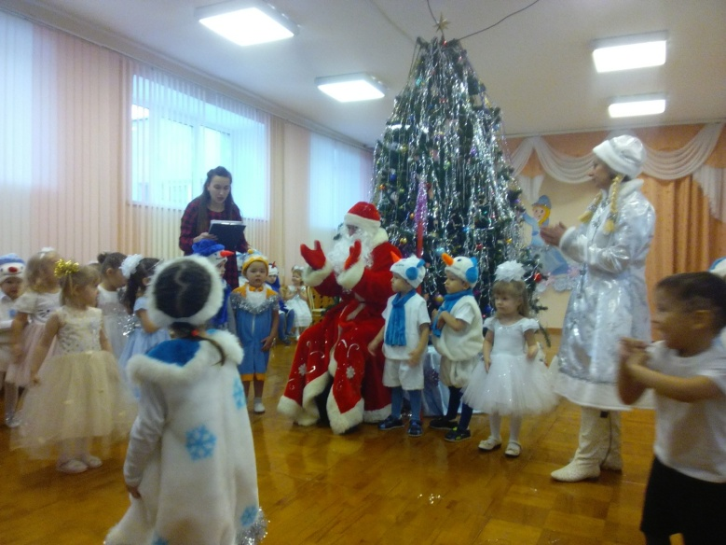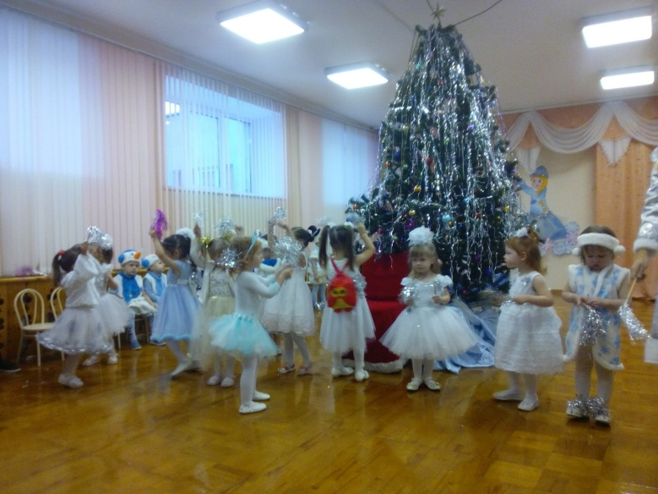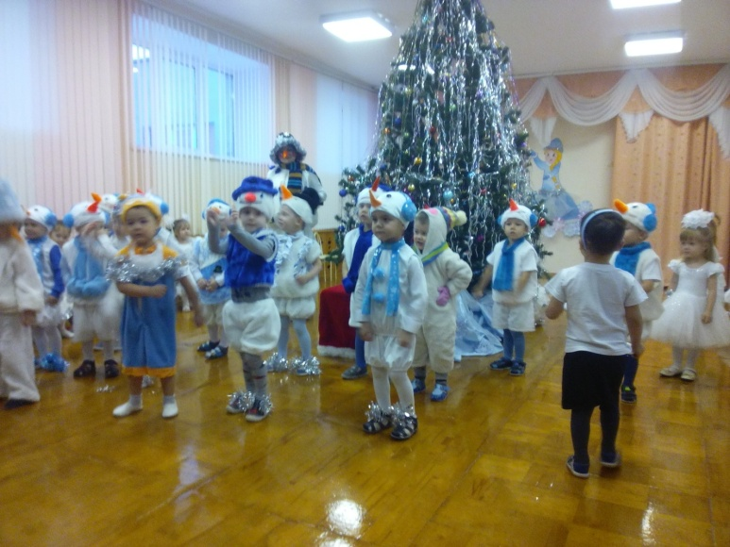
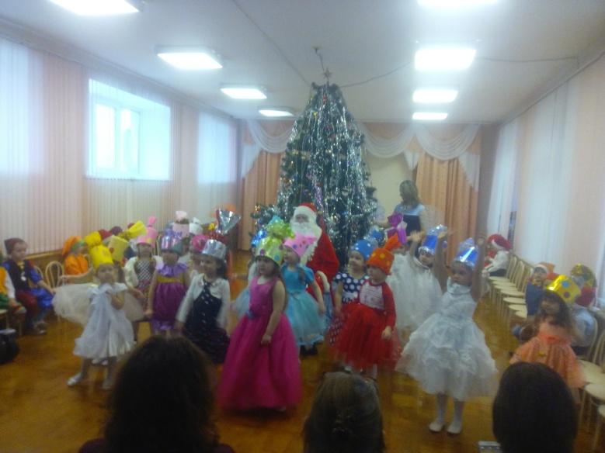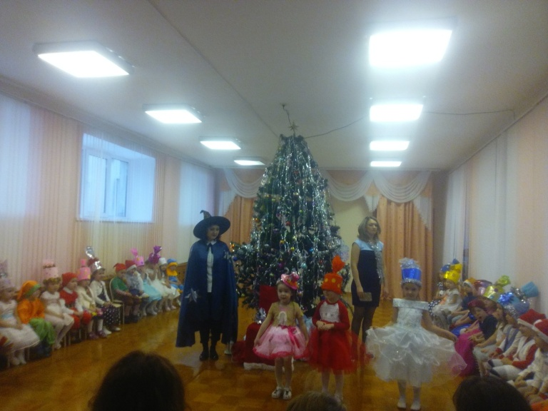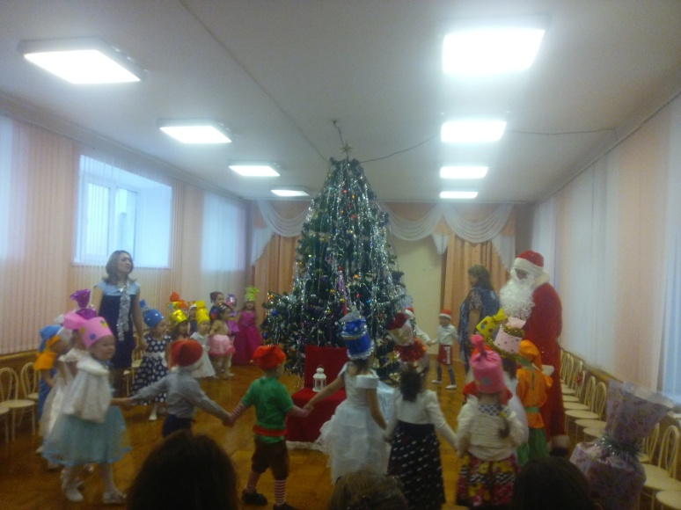
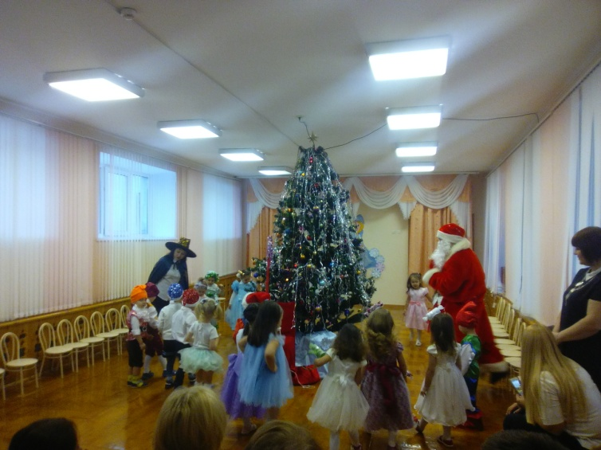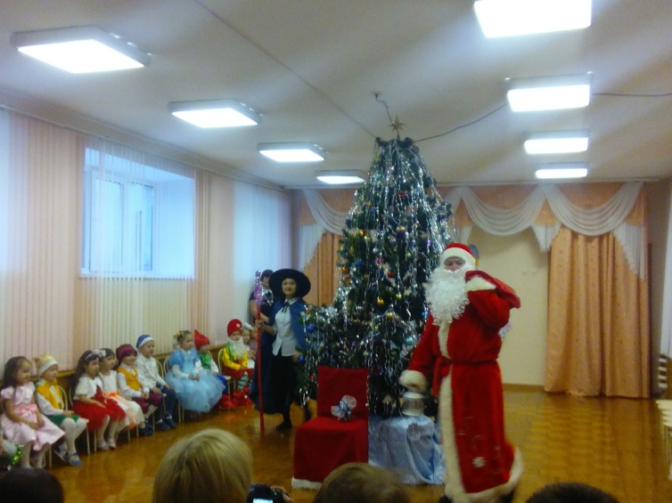

Дети старших групп разучили песни и стихи. Ребята окунулись в волшебный мир сказки, а встреча с Бабой Ягой и Дедом Морозом позволила им принять участие в многочисленных играх и хороводах.
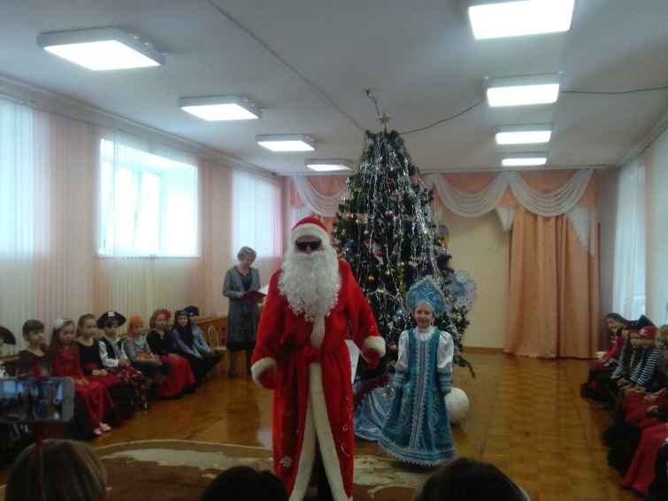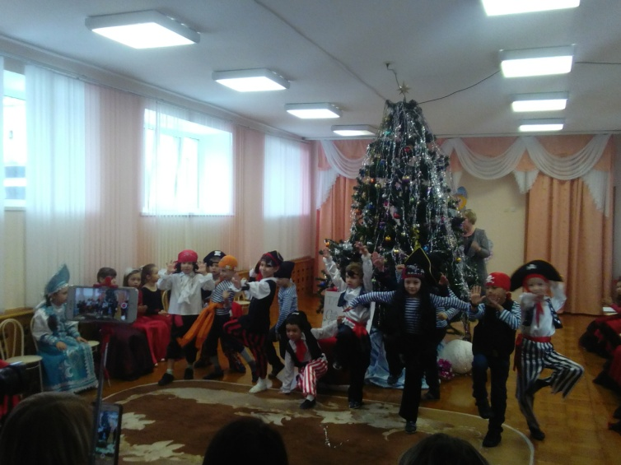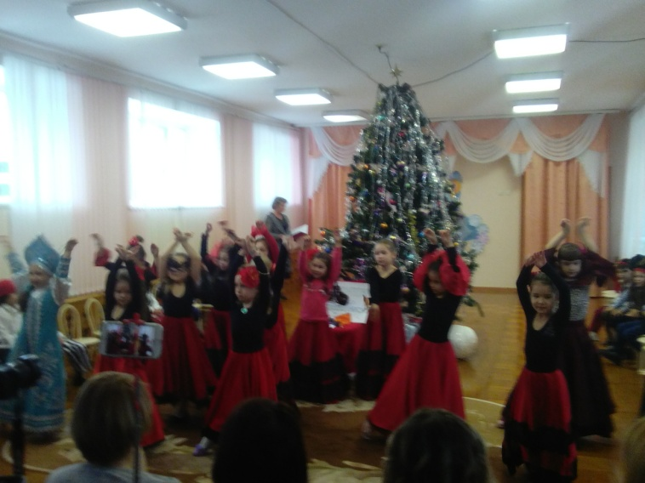
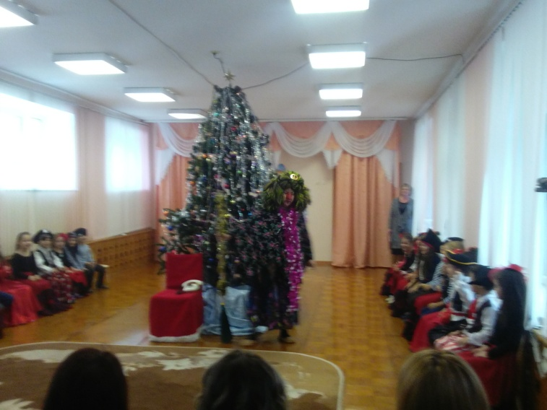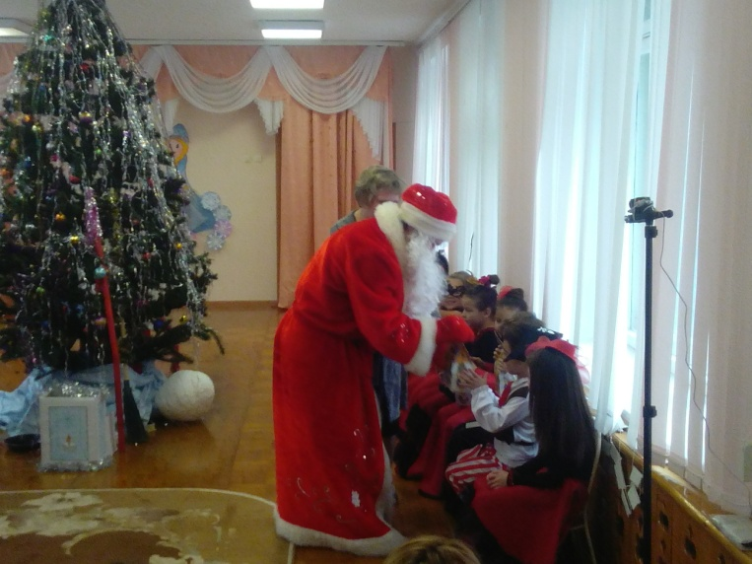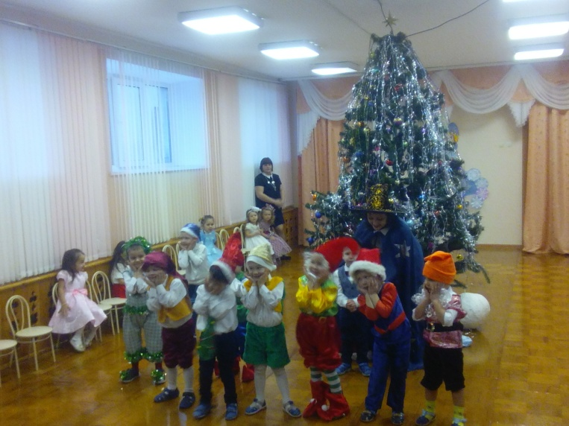

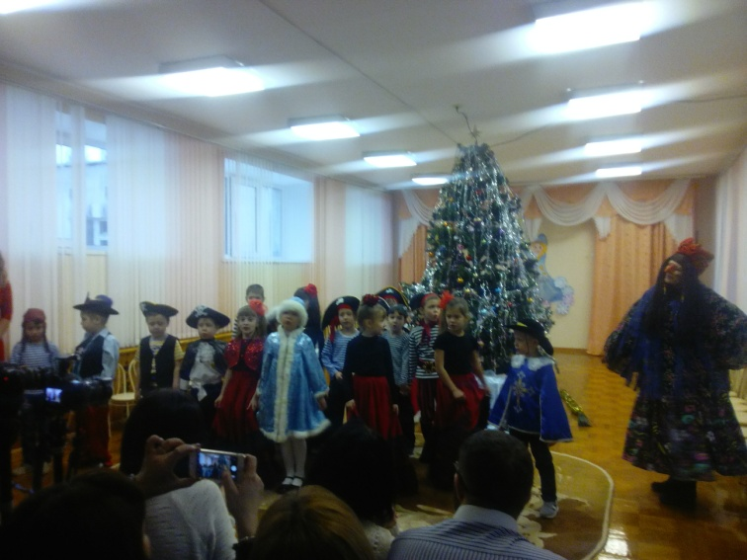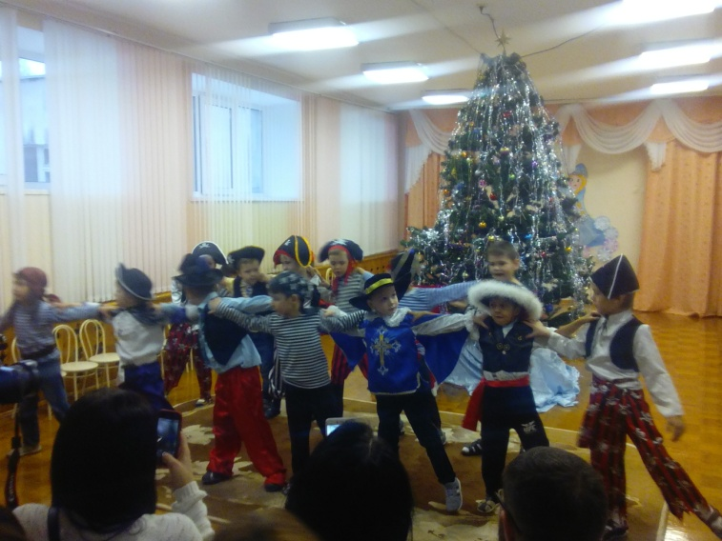
Все дошколята с удовольствием проявляли свои таланты: танцевали, водили хороводы, рассказывали стихи, пели песни, играли. Никто не остался равнодушен. Море радости и эмоций вызвали подарки, врученные детям из рук самого Дедушки Мороза!
Утренники детям очень понравились, доставили радость, веселье и заряд положительных эмоций.
Уже после праздников в группах начиналось горячее обсуждение увиденного. Дети размышляли, выдвигали свои гипотезы насчёт того, как происходило волшебство. А для нас лучший подарок к Новому году – это видеть счастливые глаза детей и благодарных родителей.

